Ngày soạn: Thứ 6, 13/9/2024
Ngày giảng Thứ 3, 17/9/2024 lớp 4A5,4A1,4A6,4A4,4A3
Thứ 5, 19/9/2024 lớp 4A2
TUẦN 2
ÔN ĐỌC NHẠC BÀI SỐ 1
HỌC BÀI HÁT CHUÔNG GIÓ LENG KENG

I. YÊU CẦU CẦN ĐẠT
1. Năng lực
- Đọc được bài đọc nhạc số 1 kết hợp gõ đệm với nhạc cụ gõ.
- Hát đúng giai điệu và lời ca bài hát Chuông gió leng keng. Biết hát kết hợp vỗ tay theo phách, theo nhịp..
2. Phẩm chất
- Nhân ái: Giúp HS thêm yêu môn Âm nhạc
II. ĐỒ DÙNG DẠY HỌC
1. Giáo viên
- Đàn phím điện tử.
- Tranh ảnh mình họa cho bài hát
- Bảng phụ chép lời ca
- Chơi đàn thuần thục giai điệu bài hát.
2. Học sinh
- SGK, thanh phách.
* HSHN: Minh Thành, Hải Sơn (KTTT)
III. TIẾN TRÌNH LÊN LỚP
1. Ổn định tổ chức (1 phút)
- Kiểm tra sĩ số
- Nhắc HS ngồi ngay ngắn
Lớp 4A1:36 Hs; vắng : … Hs
Lớp 4A2:36Hs ; vắng : … Hs
Lớp 4A3:37 Hs; vắng :… Hs
Lớp 4A4:34 Hs; vắng : … Hs
Lớp 4A5:35 Hs; vắng : … Hs
Lớp 4A6:38 Hs; vắng : … Hs
2. Tiến trình bài mới (30p)
Hoạt động của GV | Hoạt động của HS
Khởi động (2p)
Trò chơi: Tai ai tinh hơn
- GV đàn 3 nốt Đô – Mi – Son, yêu cầu HS nghe để xác định tên nốt và đọc theo.  - GV có thể đàn theo tốc độ nhanh dần hoặc mẫu âm đàn nhanh, mẫu âm đàn chậm để HS nghe và làm theo. | * HSHN: quan sát  - HS thực hiện khởi động  - HS thực hiện
2.1: Hoạt động 1. LUYỆN TẬP – THỰC HÀNH
Ôn đọc nhạc bài số 1 (10p)
2. Luyện tập, thực hành.  Ôn đọc nhạc: Bài số 1  - Nghe giai điệu: GV đàn/ mở file mp3 để HS nghe lại giai điệu và yêu cầu HS đọc nhẩm lại bài đọc nhạc.  - Đọc với nhạc đệm: GV mở nhạc đệm để HS đọc lại bài đọc nhạc 2-3 lần.  - Đọc nhạc kết hợp gõ đệm theo hình tiết tầu: GV hướng dẫn và yêu cầu HS đọc nhạc kết hợp gõ đệm theo hình tiết tấu.  - GV khuyến khích HS sử dụng nhạc cụ để gõ đệm cho bài đọc nhạc  - GV yêu cầu HS thực hiện theo nhiều hình thức  - GV yêu cầu HS nhận xét  - GV nhận xét  - Đọc nhạc kết hợp với vận động cơ thể: GV Hướng dẫn HS đọc nhạc kết hợp vận động cơ thể body percussion.  - GV khuyến khích HS sáng tạo động tác vận động khi đọc nhạc.  - GV yêu cầu HS thực hiện bằng nhiều hình thức  - GV nhận xét, tuyên dương và chỉnh sửa cho HS (nếu cần). | - HS lắng nghe giai điệu  - HS thực hiện  - HS gõ đệm theo tiết tấu  - HS sử dụng nhạc cụ gõ  - HS thực hiện theo nhiều hình thức: nhóm/ tổ/ cá nhân.  - HS nhận xét bạn/ nhóm bạn sau mỗi hoạt động.  - HS lắng nghe.  - HS lắng nghe, thực hiện.  - HS chia nhóm để sáng tạo động tác  - HS đọc bằng nhiều hình thức tổ/ nhóm/ cá nhận.  - HS lắng nghe
2.2: Hoạt động 2. HÌNH THÀNH KIẾN THỨC MỚI
Học hát: Chuông gió leng keng (20p)
- Tìm hiểu tác giả, tác phẩm: GV yêu cầu HS quan sát bản nhạc, hình ảnh nhạc sĩ Lê Vinh Phúc và giới thiệu bài hát Chuông gió leng keng.  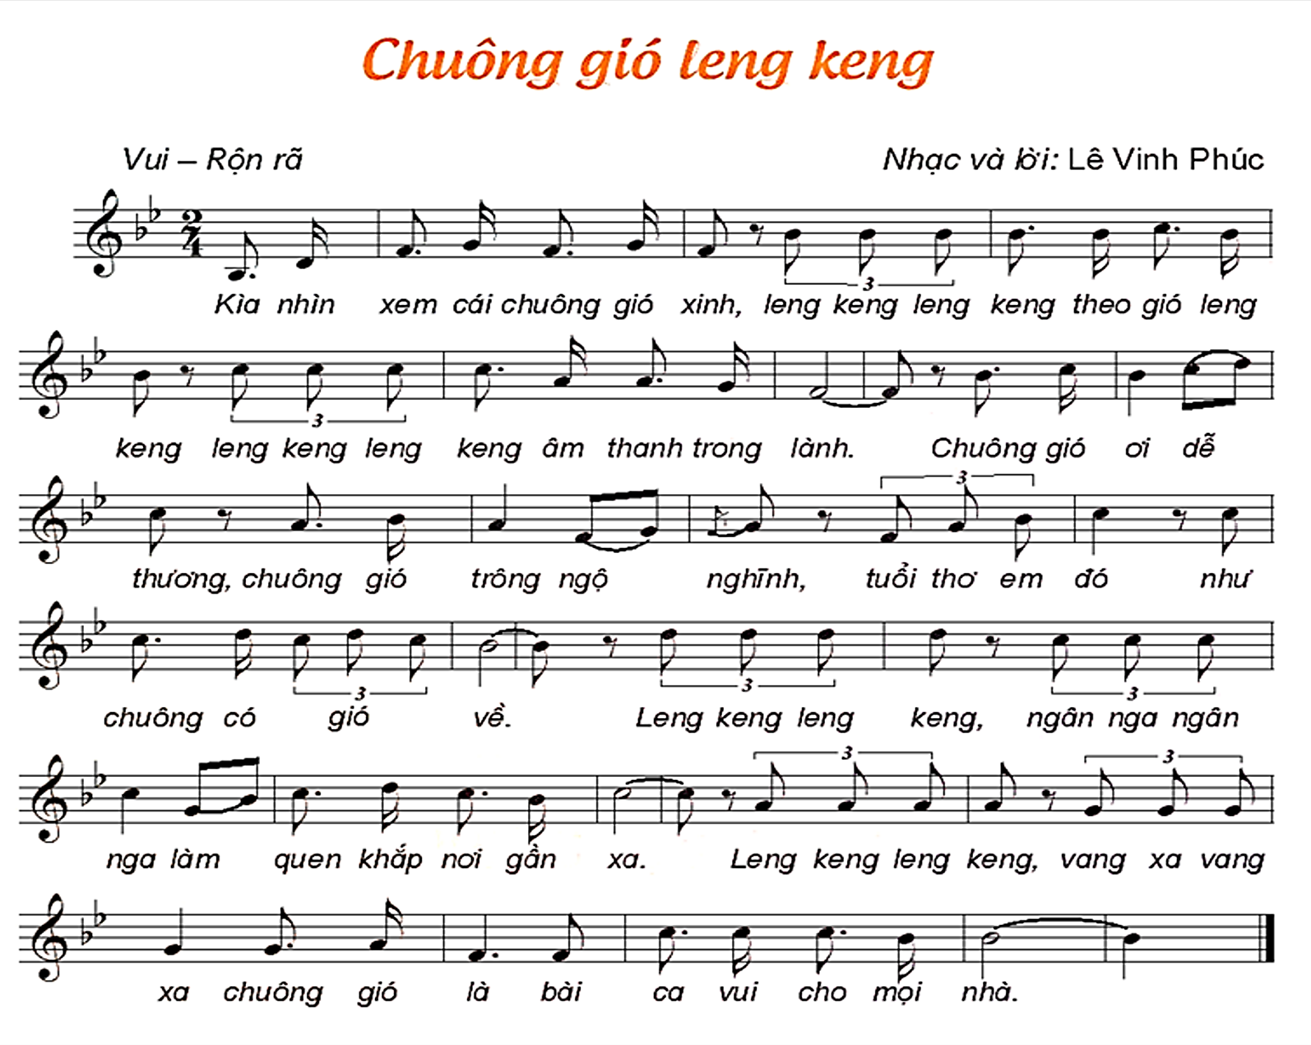  - Nghe hát mẫu: GV hát/ mở file hát mẫu cho HS nghe và gợi mở để HS nêu cảm nhận ban đầu về bài hát.  - Đọc lời ca: GV hướng dẫn đọc lời ca theo tiết tấu bài hát. Chia câu (4 câu)  + GV đọc mẫu  + GV thực hiện đọc cùng HS  + GV yêu cầu HS tự đọc  + GV cho tổ, bàn đọc  + GV sửa sai  + GV nhận xét  - Khởi động giọng. GV đàn và bắt nhịp cho HS khởi động giọng.  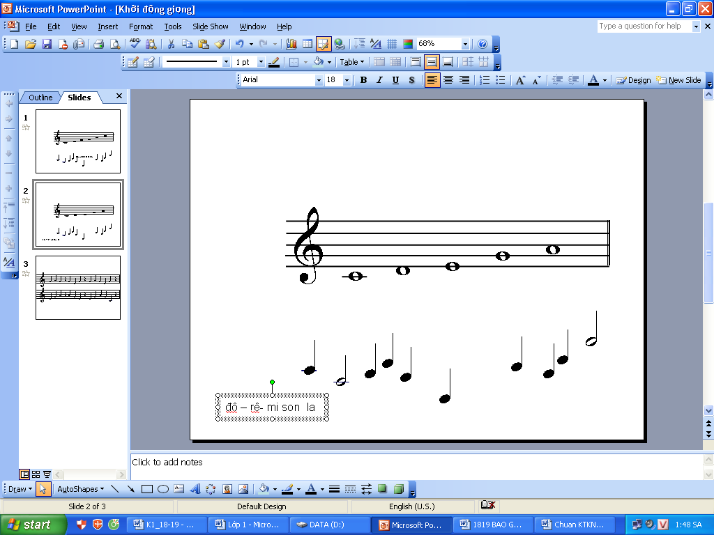  + GV có thể thay đổi các mẫu khởi động giọng tạo hứng thú cho HS.  - Tập hát từng câu.  Câu 1: Kìa nhìn xem … trong lành.  + GV đàn 1-2 lần  + GV hát mẫu  + GV bắt nhịp cho HS hát  + GV sửa sai  Câu 2:Chuông gió ơi … gió về.  + GV đàn 1-2 lần  + GV hát mẫu  + GV bắt nhịp cho HS hát  + GV sửa sai  - GV cho HS ghép câu c1 và c2  - Tổ, bàn hát ghép  Câu 3:Leng keng … gần xa.  + GV đàn 1-2 lần  + GV hát mẫu  + GV bắt nhịp cho HS hát  + GV sửa sai  Câu 4:Leng keng … mọi nhà.  + GV đàn 1-2 lần  + GV hát mẫu  + GV bắt nhịp cho HS hát  + GV sửa sai  - GV cho HS ghép câu c1 và c2  - Tổ, bàn hát ghép  * Lưu ý: ca từ ở chùm 3 (hát đều tiếng)  - Hát cả bài: GV yêu cầu HS hát cả bài, hướng dẫn HS cách lấy hơi đầu mỗi câu hát. Chú ý cách phát âm tròn vành, rõ chữ.  - Củng cố, kiểm tra: GV hướng dẫn HS thực hiện lại bài hát bằng nhiều hình thức khác nhau  + Tổ, dãy  + Cá nhân  - GV sửa sai  - GV nhận xét | - HS quan sát hình ảnh và lắng nghe GV giới thiệu bài  https://www.youtube.com/channel/  UCO2d8nr48-iTs8byOJTX9PQ  - HS lắng nghe giai điệu bài hát  - HS lắng nghe  + HS nghe  + HS thực hiện cùng GV  + HS tự đọc  + Tổ, bàn đọc  + HS chú ý  + HS lắng nghe  - HS khởi động giọng theo GV hướn dẫn  + HS thực hiện  - HS tập câu 1  + HS lắng nghe  + HS nghe  + HS hát  + HS chú ý  - HS tập câu 2  + HS lắng nghe  + HS nghe  + HS hát  + HS chú ý  - HS hát ghép  - Tổ, bàn hát ghép  - HS tập câu 3  + HS lắng nghe  + HS nghe  + HS hát  + HS chú ý  - HS tập câu 4  + HS lắng nghe  + HS nghe  + HS hát  + HS chú ý  - HS hát ghép  - Tổ, bàn hát ghép  - HS hát cả bài theo hướng dẫn của GV  - HS thực hiện lại bài hát bằng nhiều hình thức khác nhau  + Tổ, dãy  + Cá nhân
2.3: Hoạt động 3. LUYỆN TẬP – THỰC HÀNH (8p)
- Hát với nhạc đệm.  * Thể hiện tính chất vui – rộn rã của bài hát.  GV mở karaoke file mp3 và hướng dẫn HS hát theo nhạc đệm.  - Hát kết hợp gõ đệm theo phách  - GV yêu cầu HS hát lại bài hát bằng nhiều hình thức cá nhân/ nhóm/ tổ.  - GV khuyến khích HS sử dụng nhạc cụ để gõ đệm cho bài hát.  - GV yêu cầu HS nhận xét bạn/ nhóm bạn sau mỗi hoạt động.  - GV nhận xét, tuyên dương HS.  3. Củng cố bài học  - Em đã học được điều gì sau bài học hôm nay?  - Nêu cảm nhận về hình ảnh và âm thanh của chiếc chuông gió trong bài hát?  4. Chuẩn bi bài sau  - Học thuộc bài hát  - Xem trước bài hôm sau | - HS hát theo nhạc đệm  - Hát kết hợp gõ đệm theo phách  - HS thực hiện bằng nhiều hình thức  - HS sử dụng nhạc cụ gõ đệm để gõ đệm  - HS nhận xét  - HS trả lời  -HS lắng nghe
IV. ĐIỀU CHỈNH SAU BÀI DẠY:
………………………………………………………………………………………….
………………………………………………………………………………………….
_____________________________

